Применение микрофлюидных технологий для синтеза 4-хлор-1,8-нафталевого ангидирида
Павлов В. А.,¹ Ощепков М. С.,^{1, 2} Соловьева И. Н.¹
Студент, 5 курс специалитета
¹ФГБОУВО РХТУ им. Д. И. Менделеева, Москва, Россия
²АО НЦ «Малотоннажная химия», Москва, Россия
E-mail: v-2841@yandex.ru
Большое количество исследований с использованием микрореакторов выявили существенное число преимуществ химического синтеза в потоке [1]. Улучшенные характеристики тепло- и массопереноса, более безопасный синтез опасных соединений, изоляция веществ, чувствительных к воздуху и влаге, и уменьшение количества опасных отходов - все это реализуется с помощью микрореакторов.
4-Хлор-1,8-нафталевый ангидрид является промежуточным соединением для получения флуоресцентных маркеров на основе 1,8-нафталимида. Их широко применяют в качестве красителей, оптических отбеливателей, противоопухолевых препаратов, электролюминесцентных материалов, а также компонентов оптических сенсорных устройств [2]. Первая стадия синтеза включала получение динатриевой соли нафталин-1,8-дикарбоновой кислоты. Для этого ангидрид нафталин-1,8-дикарбоновой кислоты кипятили в воде с добавлением гидроксида натрия. Стадия хлорирования проводилась в микрожидкостном реакторе с Т-образным смесителем. После оптимизации температуры и скорости потоков максимальный выход продукта в условиях микропотока составил 92%, в то время как в классических условиях не превышал 73%.
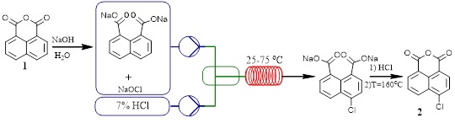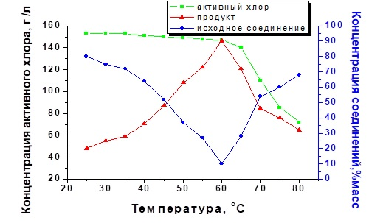
Работа выполнена при финансовой поддержке гранта РНФ 19-79-10220
Литература
- Fletcher P. D. I. et al. Micro reactors: principles and applications in organic synthesis //Tetrahedron. 2002, vol. 58, №. 24, p. 4735-4757.
- Gopikrishna P., Meher N., Iyer P. K. Functional 1, 8-naphthalimide AIE/AIEEgens: recent advances and prospects //ACS applied materials & interfaces. 2017, vol. 10, №. 15, p. 12081-12111.

